Lunes
25
de abril

Tercero de Primaria
Artes

Los colores neutros y la saturación del color

Aprendizaje esperado: utiliza diversos materiales y practica las técnicas elegidas para preparar el trabajo artístico colectivo bidimensional.

Énfasis: conoce el concepto de saturación mediante el degradado de diversos colores, así como de los neutros (todas las combinaciones del negro y blanco) en el cuaderno de dibujo.

¿Qué vamos a aprender?

Aprenderás a utilizar diversos materiales y practica las técnicas elegidas para preparar el trabajo artístico colectivo bidimensional.

¿Qué hacemos?

Observa el siguiente video.

- Cápsula Mona, ¿Qué sabemos del tema?
https://youtu.be/E-2lWyPrHwA

Muy buena pregunta la que hace Mona, y claro que existen más colores, también existen ciertas propiedades con las que puedes hacer variaciones en la apariencia del color.

Una de ellas es la saturación, es cuando un color puede hacerse muy fuerte o pálido, para saber más sobre estas propiedades o cualidades del color te invito a ver el siguiente video titulado “El color y su pureza”.

- El color y su pureza.
https://youtu.be/BTzpTL15KNo

Aquí has observado las propiedades como saturación y desaturación, que es cuando los colores se hacen opacos, pálidos o grisáceos.

Por ejemplo, ve el siguiente video del color rojo.

- Saturación del color rojo.
https://youtu.be/GDM7dEy-7sw

Este color está completamente saturado, es decir, que su intensidad es muy alta, ahora vamos a desaturar el color agregando un poco de gris.

Ya está un poco pálido, y si agregamos más gris seguiremos desaturando el color, hasta llegar a un color rojo muy opaco. Mientras más color gris agregamos a un color, entonces lo hacemos más opaco.

La desaturación es el uso del color gris combinado con otro color y para entenderlo mejor, veamos un fragmento de la obra de la muralista Paola Delfin, titulada Lyari.

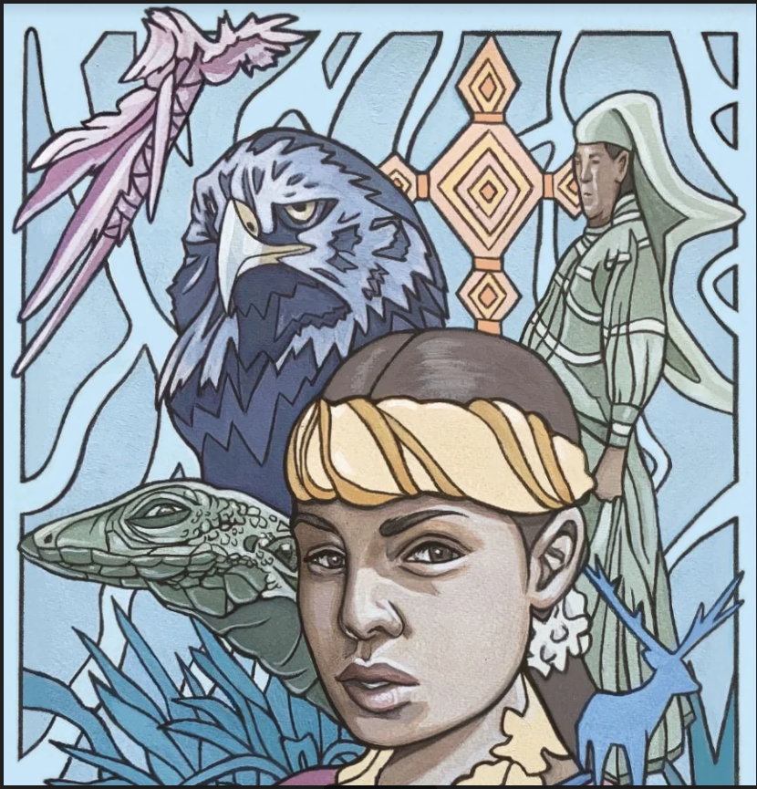
Lyari de Paola Delfin, s.f.

En esta obra podemos observar el uso de diferentes grises en combinación con el azul.

En el águila se puede observar por lo menos tres tonalidades.

Para poder experimentarlo vamos a pasar a la práctica.

Sabemos que eres muy trabajador y para esta actividad vas a necesitar el siguiente material:

- Imagen con formas geométricas.
- Pinceles.
- Pintura acrílica de tu color favorito.
- Pintura acrílica gris.
- Pintura acrílica café.
- Godete.
- Vaso con agua.
- Trapo.

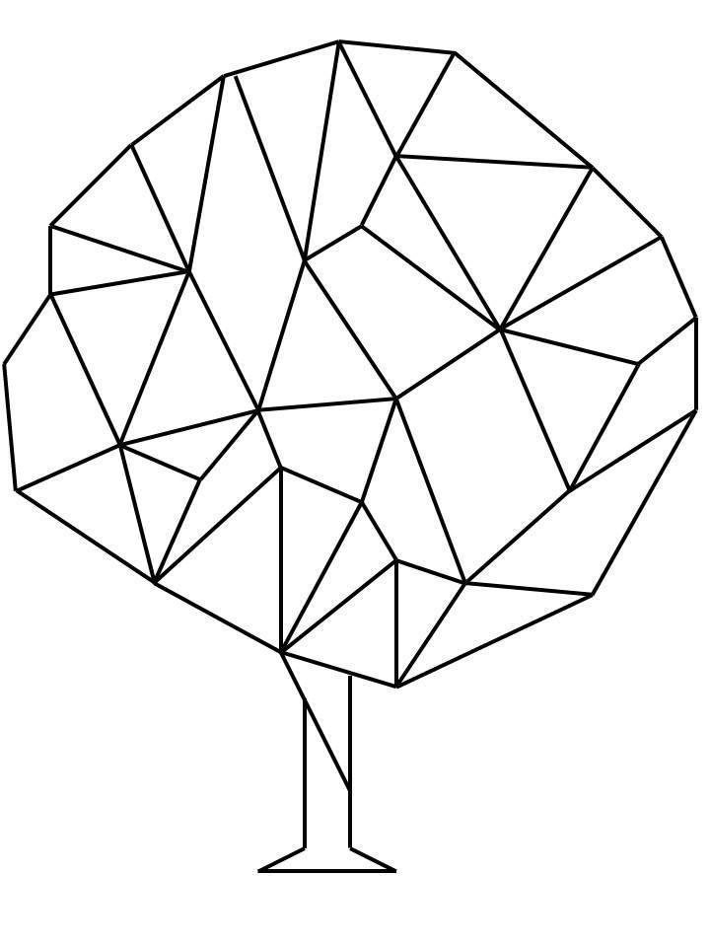
Imagen para colorear (2 impresiones)

Se inicia con color verde saturado o puro al 100%
1.- Se pintan algunas formas geométricas separadas.
2.- Agregar al color verde un poco de gris (desaturación).
3.- Pintar algunas figuras con el color obtenido.
4.- Agregar más gris al color verde (desaturación).
5.- Pintar algunas figuras del árbol.
6.- Agregar más gris al verde (desaturación).
7.- Pintar las figuras restantes.

Con este ejercicio lograras comprender la saturación y cómo realizar la desaturación.

Los colores neutros.

Es importante mencionar que el color gris que ayudó a la desaturación en la actividad anterior pertenece al grupo de los colores neutros.

Como bien lo viste en la actividad, el color gris pertenece al grupo de los colores neutros, que también se les conoce como colores acromáticos. Los colores neutros son el blanco, el negro y todas las combinaciones entre estos dos colores, o sea, cualquier tono de gris. El color gris nos ayuda a dar profundidad y volumen a las formas, el color gris tiene tres grupos que son el grupo de los grises claros, el grupo del gris medio y el grupo de los grises más oscuros.

Como bien lo dices el blanco, el gris y el negro son nuestros colores neutros y para que los conozcan mejor veamos los tres grupos de los tonos grises.

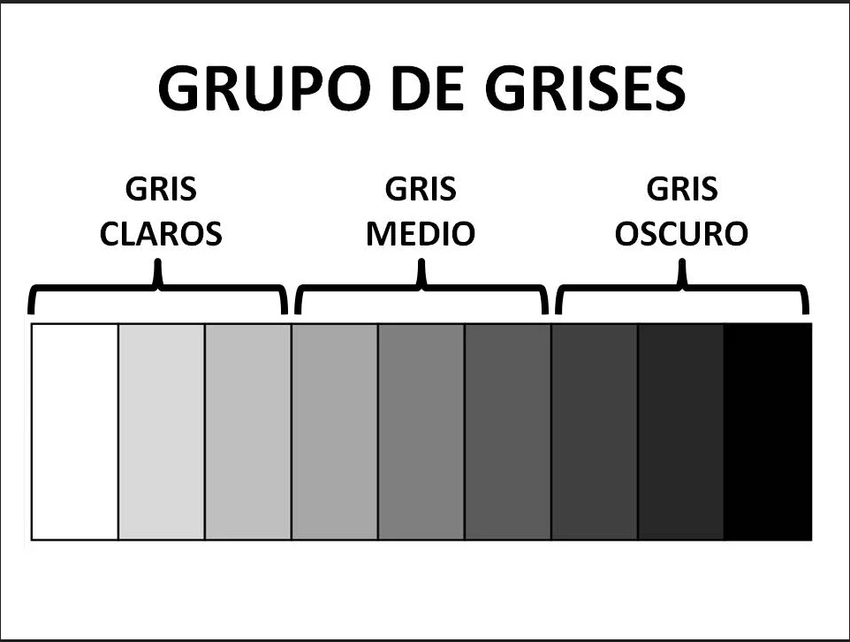

Aquí podemos observar claramente cómo se dividen estos tres grupos de grises con los cuales podemos trabajar la desaturación o crear representaciones solo con blanco y negro.

Ahora, veamos una obra de nuestro famoso pintor Pablo Diego José Francisco de Paula Juan Nepomuceno María de los Remedios Cipriano de la Santísima Trinidad Ruiz. su último apellido Picasso, todos conocían a este famoso pintor solo por Pablo Picasso, ya sabrán por qué.

La obra que veras de él es el mural Guernica de 1937, Pablo Picasso representó una escena trágica de la Guerra Civil española, aquí podemos observar que utilizó los colores neutros: el blanco, el negro y una variada gama de grises.

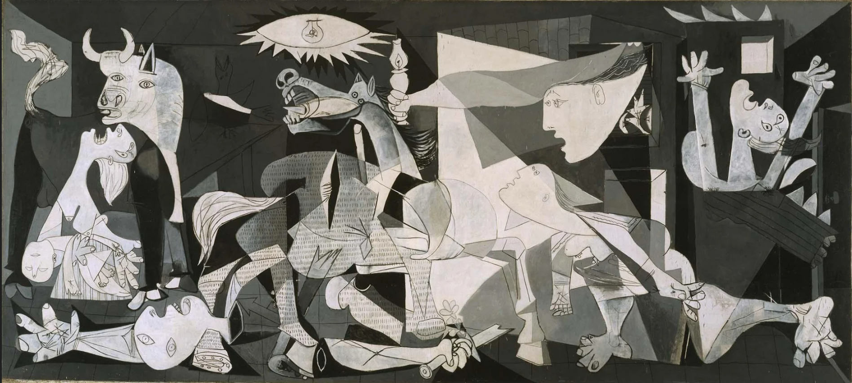
Guernica de Pablo Picasso, 1937

Conociste los colores neutros y los tres grupos que hay. Si te es posible consulta otros libros y comenta el tema de hoy con tu familia.

¡Buen trabajo!

Gracias por tu esfuerzo.

